11. ICT odborníci ve firmách
Stále větší digitalizace ekonomiky vyžaduje rostoucí počet specialistů v oblasti ICT. Za posledních 10 let vzrostl podíl ICT odborníků na celkovém počtu zaměstnanců v České republice 1,5 krát, přesto jich je tu stále nedostatek. Z firem s 10 a více zaměstnanci, které zaměstnávají ICT odborníky, jich třetina deklarovala, že měly v roce 2018 volná místa, pro které bylo těžké sehnat ICT odborníka/(y) s odpovídajícími znalostmi a dovednostmi. Tyto problémy trápí nejčastěji subjekty působící v oboru Činnosti v oblasti IT.

Hlavní zjištění
- V roce 2019 zaměstnávala ICT odborníky pro své potřeby pětina firem. ICT odborníci tvořili 3 % všech zaměstnaných osob v podnikatelském sektoru ČR. Nejvíce ICT odborníků nacházíme tradičně v odvětvové sekci CZ-NACE J Informační a komunikační činnosti, zvláště pak v oboru Činnosti v oblasti IT, kde alespoň jeden ICT odborník je zaměstnán v devíti podnicích z deseti. Na všech zaměstnaných ve výše zmíněném odvětví se tito ICT odborníci podílí 59 %. Podíl ICT odborníků na celkové pracovní síle je nepatrně vyšší ve velkých firmách s více než 250 zaměstnanci.
- Podíl ICT odborníků zaměstnaných v českých firmách se za posledních 10 let měnil jen velmi pozvolně. V roce 2009 zaměstnávaly podniky s deseti a více zaměstnanci v ČR 2,1 % ICT specialistů, v roce 2019 byl jejich podíl 3 %.
- Desetina firem (11 %) nabízela v roce 2018 možnost specializovaného školení svým ICT profesionálům. Pokud vezmeme v úvahu pouze firmy zaměstnávající IT odborníky, specializované školení jim nabízela více než polovina z nich (56 %), především velké společnosti (77 %), a z hlediska odvětvového to byly nejčastěji firmy působící v činnostech souvisejících s IT nebo v telekomunikacích.
- Nové ICT odborníky hledalo nebo přijalo v průběhu roku 2018 do zaměstnaneckého poměru 8 % firem s 10 a více zaměstnanci. Jednalo se častěji o velké společnosti s více než 250 zaměstnanci. Z hlediska oborů byla největší poptávka po ICT profesionálech ze strany firem zabývajících se činnostmi v oblasti IT (75 %). Nejméně ICT odborníků naopak hledaly nebo nově zaměstnávaly firmy působící v oblasti stravování a pohostinství či poskytování ubytování. Pokud vezmeme v potaz pouze firmy, které již ICT odborníky zaměstnávají, nové IT specialisty hledaly nebo přijaly dvě pětiny z nich (40 %).
- Problém zaplnit v roce 2018 volná místa vyhrazená pro ICT oborníky s odpovídající kvalifikací mělo 6,5 % firem (resp. třetina firem, které je již zaměstnávají). Tyto problémy přiznávají výrazně častěji velké firmy s 250 a více zaměstnanci (34 % všech velkých firem, resp. 42 % velkých firem, které je již zaměstnávají). Tento problém nejčastěji deklarují subjekty působící v oblasti IT – více než 70 % z nich.
- Ve srovnání s ostatními zeměmi EU byly podniky působící v ČR v zaměstnávání ICT odborníků v roce 2018 na evropském průměru, podobně jako podniky např. ve Slovinsku, v Chorvatsku, v Bulharsku či v sousedním Německu a Rakousku. Nejvíce firem zaměstnávajících ICT odborníky najdeme v roce 2018 v Irsku (32 %). Pokud bychom porovnávali jen situaci ve velkých podnicích s více než 250 zaměstnanci, byly by za rok 2018 české firmy v zaměstnávání ICT odborníků na devátém místě, nad průměrem EU28.
- Nad průměrem EU28 byly české firmy za rok 2017 v poskytování školení svým ICT odborníkům. V porovnání velkých firem poskytujících školení svým zaměstnancům jsou české firmy s více než 250 zaměstnanci dokonce v první desítce – patříme mezi státy, kde více než 60 % velkých subjektů vzdělává své ICT odborníky ve specializovaných IT kurzech.
- České firmy také nadprůměrně častěji než v jiných evropských zemích přiznávají, že pokud nějakého ICT specialistu hledají, mají problémy najít vhodného pracovníka s odpovídajícími dovednostmi. Nejvíce se s tímto problémem potýkají v Nizozemsku, na Maltě a v Lucembursku, nejméně naopak v Rumunsku a v Polsku.
Tab. 11.1: ICT odborníci ve firmách s 10 a více zaměstnanci v ČR v roce 2019
 | Firmy zaměstnávající ICT odborníky | ICT odborníci zaměstnaní ve firmách
 | podíl na celkovém počtu firem v dané velikostní a odvětvové skupině (v %) | podíl na celkovém počtu zaměstnanců  pracujících ve firmách v dané velikostní  a odvětvové skupině (v %)
Firmy celkem (10+) | 20,4 | 3,0
Velikost firmy
10–49 zaměstnanců | 12,7 | 2,9
50–249 zaměstnanců | 40,8 | 2,8
250 a více zaměstnanců | 80,5 | 3,2
Odvětví (ekonomická činnost)
Zpracovatelský průmysl | 22,6 | 0,9
Výroba a rozvod energie, plynu, tepla | 30,0 | 1,3
Stavebnictví | 9,7 | 1,0
Obchod a opravy motorových vozidel | 19,0 | 1,1
Velkoobchod | 22,8 | 1,7
Maloobchod | 19,5 | 1,6
Doprava a skladování | 9,2 | 0,7
Ubytování | 14,1 | 0,6
Stravování a pohostinství | 5,2 | 0,4
Činnosti cestovních agentur a kanceláří | 22,1 | 3,1
Audiovizuální činnosti; vydavatelství | 58,4 | 12,5
Telekomunikační činnosti | 86,8 | 23,3
Činnosti v oblasti IT | 91,1 | 58,5
Činnosti v oblasti nemovitostí | 17,8 | 1,7
Profesní, vědecké a technické činnosti | 19,3 | 3,7
Ostatní administrativní a podpůrné činnosti | 12,0 | 0,7

Tab. 11.2: Zaměstnávání ICT odborníků ve firmách s 10 a více zaměstnanci v ČR v roce 2018
 | Firmy, které:
 | poskytovaly ICT odborníkům školení | hledaly či přijaly nové ICT odborníky | měly problémy najít ICT odborníky | poskytovaly ICT odborníkům školení |  | hledaly či přijaly nové ICT odborníky | měly problémy najít ICT odborníky
 | podíl na celkovém počtu firem  v dané velikostní a odvětvové skupině (v %) |  |  |  | podíl na celkovém počtu firem zaměstnávajících ICT odborníky v dané velikostní a odvětvové skupině (v %)
Firmy celkem (10+) | 11,3 | 8,1 | 6,5 | 55,5 |  | 39,9 | 32,1
Velikost firmy
10–49 zaměstnanců | 5,7 | 5,0 | 4,1 | 44,7 |  | 39,2 | 32,6
50–249 zaměstnanců | 24,8 | 14,2 | 11,0 | 60,7 |  | 34,8 | 27,1
250 a více zaměstnanců | 61,8 | 43,1 | 33,5 | 76,8 |  | 53,5 | 41,7
Odvětví (ekonomická činnost)
Zpracovatelský průmysl | 12,2 | 7,1 | 4,8 | 54,1 |  | 31,4 | 21,4
Výroba a rozvod energie, plynu, tepla | 20,3 | 9,4 | 5,9 | 67,7 |  | 31,2 | 19,6
Stavebnictví | 4,5 | 3,8 | 2,8 | 46,7 |  | 39,7 | 29,2
Obchod a opravy motorových vozidel | 7,3 | 2,0 | 1,8 | 38,4 |  | 10,6 | 9,5
Velkoobchod | 12,2 | 6,6 | 5,3 | 53,8 |  | 29,1 | 23,4
Maloobchod | 9,2 | 6,4 | 5,4 | 47,4 |  | 33,1 | 27,6
Doprava a skladování | 4,1 | 2,5 | 1,9 | 44,3 |  | 26,9 | 20,0
Ubytování | 3,1 | 1,7 | 1,3 | 21,9 |  | 12,2 | 9,3
Stravování a pohostinství | 1,6 | 1,4 | 1,1 | 30,8 |  | 27,5 | 20,3
Činnosti cestovních agentur a kanceláří | 13,1 | 15,0 | 12,8 | 59,2 |  | 67,6 | 57,6
Audiovizuální činnosti; vydavatelství | 39,0 | 34,9 | 29,8 | 66,7 |  | 59,7 | 51,0
Telekomunikační činnosti | 59,4 | 52,0 | 49,9 | 68,4 |  | 59,9 | 57,4
Činnosti v oblasti IT | 69,3 | 75,2 | 70,7 | 76,0 |  | 82,5 | 77,6
Činnosti v oblasti nemovitostí | 7,6 | 3,3 | 2,6 | 42,5 |  | 18,7 | 14,6
Profesní, vědecké a technické činnosti | 11,2 | 8,6 | 7,2 | 58,2 |  | 44,8 | 37,4
Ostatní administrativní a podpůrné činnosti | 5,9 | 5,7 | 3,7 | 49,5 |  | 47,2 | 30,7
Zdroj: Český statistický úřad, 2019
Graf 11.1: Firmy s 10 a více zaměstnanci v zemích EU zaměstnávající ICT odborníky v roce 2018
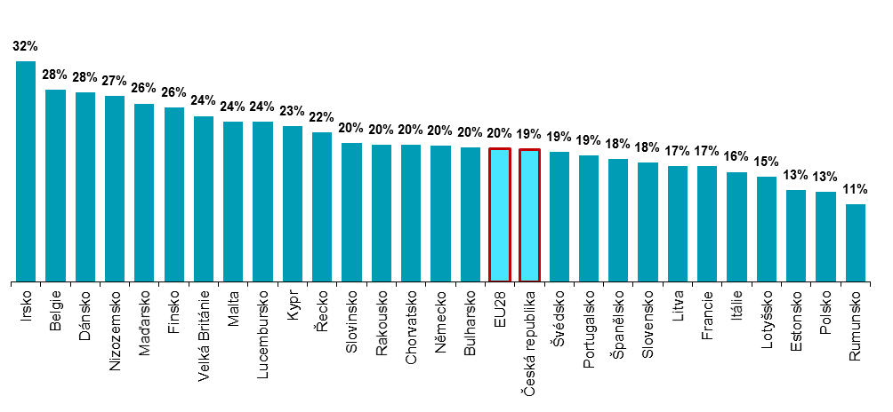
podíl na celkovém počtu firem s 10 a více zaměstnanci v dané zemi zdroj dat: Eurostat, prosinec 2018

Graf 11.2: Firmy s 10 a více zaměstnanci v zemích EU, které měly v roce 2017 volné pracovní pozice, pro které bylo těžké najít ICT odborníka/(y) s odpovídajícími dovednostmi
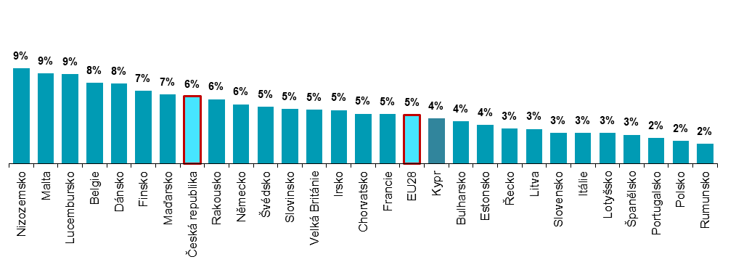
podíl na celkovém počtu firem s 10 a více zaměstnanci v dané zemi zdroj dat: Eurostat, prosinec 2018

Graf 11.3: ICT odborníci zaměstnaní ve firmách s 10 a více zaměstnanci v ČR
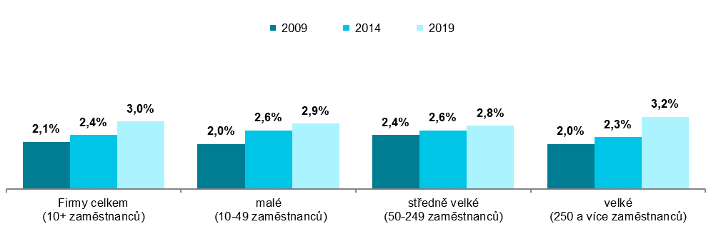

podíl počtu ICT odborníků na celkovém počtu zaměstnanců pracujících ve firmách s 10 a více zaměstnanci v dané velikostní skupině v daných letech
Zdroj: Český statistický úřad, 2019

Zdrojem dat pro mezinárodní srovnání je databáze Eurostatu, která byla aktualizována v polovině prosince 2018 a data v ní se vztahují k roku 2018, v případě ukazatelů vztahujících se k zaměstnávání ICT odborníků a poskytování školení se vztahují k roku 2017: http://ec.europa.eu/eurostat/web/digital-economy-and-society/data/comprehensive-database

